f品特点介绍 1

技术参数 1

产品构造 2

安装说_ 3

個删 5

清洁、保养和维护 7

线路ffi 7

售后服务 8

注意事项 8

装箱清单- 9

P 口口口保修卡 9

尊敬的用户：

感谢您选择、使用我公司产品。

本公司产品集高、精、尖于一体，质量、性能优越。为了方便您使用，请仔细 阅读说明书，并按照说明书的步骤操作。

今后，本机型有可能改变，恕不另行通知。

产品特点介绍

造型前卫、富有时代感流线、豪华、玲珑造型，温馨和谐的色调，使您的 厨房充满了生机和现代感。

噪声特低根据空气动力学原理，精心设计风机系统，使用滚珠轴承电机，多 叶离心风轮，运转平稳宁静。

外形时尚简练简练直线条和平面设计，玻璃与箱体完美结合，适合与各种 厨房装修风格搭配，为您创造艺术的厨房空间。

Z维螺旋聚流集烟腔运用创新的三维负压动力原理，打造完善的三维螺旋 聚流集烟腔，将油烟一网打尽，彻底改变油烟逃逸的困扰。

LED冷光灯节能环保采用明亮节能的LED冷光灯，更能符合现代家庭厨房装 修的节能环保要求。

更多人性化设计近吸式结构，靠得近，吸得更干净，解决墙面溅油的问题 易拆洗磁吸式设计，取拉油网更方便，清洗油网及腔体内部轻而易举。

技术参数

|  |  |
| --- | --- |
| 产品型号 | B01Q |
| 额定电压 | 220V 〜 |
| 额定频率 | 50Hz |
| 额定功率 | 268W 额定清洗功率 1500W |
| 照明灯功率 | 彡3W |
| 风量 | 符合国标 GB/T17713-2011 |
| 风压 | 符合国标 GB/T17713-2011 |
| 噪声 | ^70dB(A) |
| 净重 | 15KG 17KG |
| 外形尺寸 | 960x460x580mm |
| 执行标准 | GB4706. 1-2005 GB4706. 28-2008 |

产品结构

围板

开关

玻璃面板

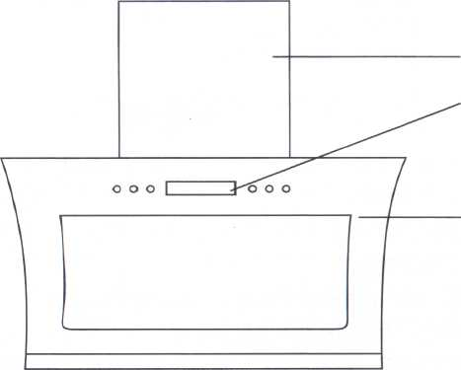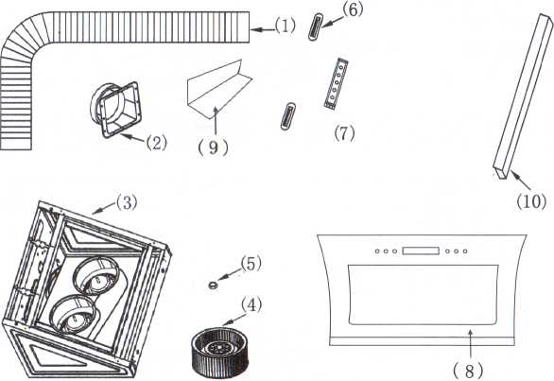

(1)万向风管（2)止逆阀部件（3)主机体 （4)叶轮 （5)手紧螺母

(6)LED灯 （7)开关 （8)玻璃面板 （9)安全挡板 （10)油杯

安装时注意事项

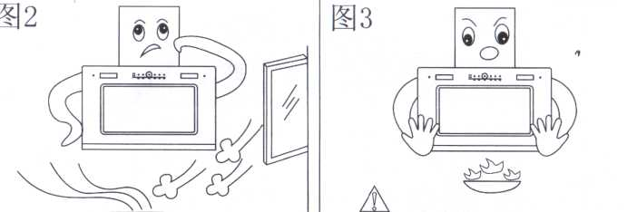

警告：严禁炉火直接烧烤吸油烟机 和避免使油锅着火，以免将火焰吸 入机体内损坏吸油烟机及#牛音外„

□吸油烟机不要装得太高，也不要受 外界气流干扰，以免降低吸烟效果<

□装机时，请使机体保持水平。

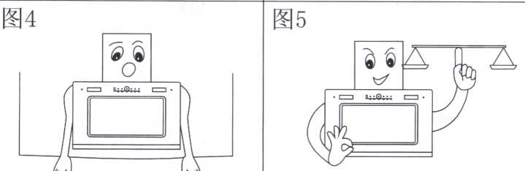

□制作橱柜时，请给机体留下装取  
空间，以利维护保养与检修。

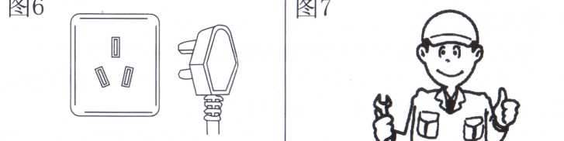

□请使用单相带接地线插座，并良好 接地线，电源线如果损坏，必须由 本公司或本公司指定维修点进行更 换。

□由专业人员进行安装，安装完成 试运转后，无异常现象的同时向 用户说明使用方法。

安装方法

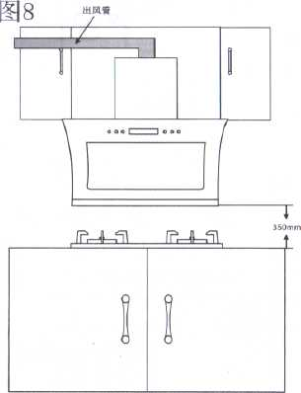

确定位置:按（图8)尺寸在墙面找出固定 件的安装位置钻孔，孔深50腿，孔径8mm

(不可过大）。

图9

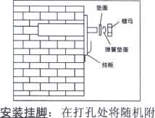

带膨胀管塞入孔内，装入挂脚、 垫片，旋紧螺丝

10烟管从后墙出

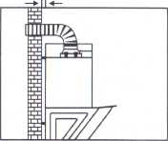

安装风管:将万向风管插入止回 阀座的槽内，用ST3X8自攻螺丝钉 紧固；最后将风管拉直接至室外 或公共烟道中。

固定吸油烟机

将吸油烟机挂在墙面的挂脚上。请确保吸油烟机无晃动和脱钩现象，并应尽量使 吸油烟机处于水平状态。

安装三要：

一、 机底在离炉面上方250~350mm高的墙面上牢固安装；

二、 排风管要伸出户外或通进共用吸冷风烟道，接口处均要严密；

三、 电源插座要可靠接地，以免造成漏电。

请勿使排风管的弯曲度小于90度。

请勿使排风管出现"凹"形的弯曲，并尽可能的减少弯角的数量。 请勿使排风管与直径小于0160mm的排风管连接在一起。

如果您需要将排风管直接连接到共用烟道，请勿将排风管插入共 用烟道太深，以避免排风阻力增大。

使用说明

操作面板

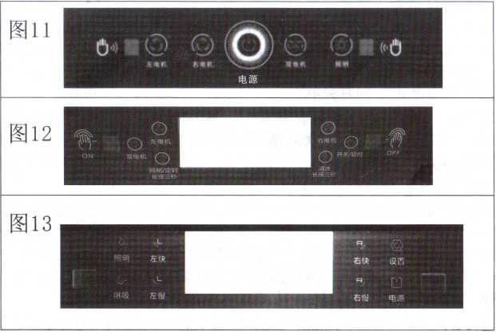

操作面板说明

开关对应标志及相关说明如下（具体于实机为准）：

1. 体感功能
2. 初始上电所有功能指示灯和数码屏点亮5秒后熄灭，美音蜂鸣器响关机音 乐后，数码屏默认时间12:00开始计时，然后系统进入，听到关机声音后方可 操作。
3. 体感开机：体感待机状态下，当手掌由左感应区挥动右感应区时，电机以 双电机挡运行，双电机、开关、照明指示灯点亮，然后进入体感工作状态。
4. 体感关机：体感待机状态下，当手掌由右感应区挥动左感应区时，电机以 双电机挡运行，双电机、开关、照明指示灯熄灭，然后进入待机状态。
5. 触摸功能
6. 开关：在关闭体感功能状态下，“开关/延时”键为总控制，按“开关/ 延时”键1次，电源指示灯点亮，进入待机状态，所有功能指示灯点亮；在待 机状态或工作状态下，按一次“延时”，第二次关机，所有功能指示灯熄灭。 门电机开启或关闭都会自动检测到位状态。
7. 照明：按“照明/定时”键1次，打开照明功能，照明指示灯亮，进入照 明工作模式，再按“照明/定时”键1次关闭照明功能。照明可在任意状态下 开启和关闭。

@左电机：在待机、电机工作状态下，依次按下“左电机”键，电机按 (左电机-关闭）状态循环运行，在左电机工作时“左电机”指示灯点 亮，关闭进指示灯熄灭，在左电机工作时候可以同时打开右电机，切 换电机运行状态，同时会取消延时功能。

1. 右电机：在待机、电机工作状态下，依次按下“右电机”键，电机按

(右电机-关闭）状态循环运行，在右电机工作时“右电机”指示灯点 亮，关闭时指示灯熄灭，在右电机工作时候可以同时打开左电机，切 换电机运行状态，同时会取消延时功能。

1. 双电机：在待机、电机工作状态下，依次按下“双电机”键，电 机按（左右电机-关闭）状态循环运行同时运行，在左右电机工作 时"双电机”指示灯点亮，关闭进指示灯熄灭，在左右电机工作时 候可以同时切换电机运行状态，同时会取消延时功能。
2. 热除油：在关机状态下，长按“照明/清洗”键3秒进入热除油功 能，“设置/清洗”指示灯闪烁，在热除油状态下，按“设置/清洗” 键一次，退出热除油模式，“设置/清洗”指示灯熄灭。热除油工 作总时间约为14分钟（14分加热+1分钟供干（供干以双电机模式） 热除油完毕自动关机，所有功能指示灯熄灭。
3. 延时:电机工作状态下，按“延时/设置”键1次,打开延时功能，“延 时/设置”指示灯闪亮，数码屏上的开始进入60秒倒数；延 时状态下，再按“延时/设置”键1次关闭延时，“延时/设置”指示 灯熄灭。延时时间为99秒，延时结束后进入关机状态（关电机和照 明），所有功能指示灯熄灭，门电机关闭并自动检测到位状态。在 延时状态下切换电机运行状态，取消延时。
4. 定时：在开机状态或者体感关机状态下，长按“照明/定时”键3秒 进入定时设置功能，“照明/定时”指示灯闪亮，数码屏上的

闪烁，设置默认0~99分钟，同时“加时”键与“减时”键闪烁，此 时可以按用户设置时间来定时。定时时间到后，蜂鸣器会一直响， 提示用户定时到了。

1. 设置：在关机状态或者体感关机状态下，按“设置/清洗”键进入时间 设置功能，“设置/清洗”指示灯闪亮，数码屏上“EH1”闪烁，设置 默认从小时位开始调整，数码屏“1^1”闪烁5秒钟，在闪烁的时间 内按“加时”键为增加时间，按“减时”键为减少时间；在5秒钟内 再次按“设置/清洗”键1次为确认小时位设定时间切换到分钟位，

此时数码屏上的“E0T闪烁，设置默认从分钟位开始调整，数码屏 “1011”闪烁5秒钟，在闪烁的时间内按“加时”键为增加时间，按 “减时”键为减少时间；在5秒钟内再次按“设置/清洗”键1次后， 数码屏上“ _ ”显示所设置的时间。

清洁、保养和维护

清洁与保养

□清洁或保养吸油烟机前，请务必先拔下电源插头，并按照说明书规定方法清洗， 否则吸油烟机有起火的危险。

□清洁或保养吸油烟机，请戴上手套，以防在擦拭过程中手指受伤。

□请勿用水直接冲洗吸油烟机。

□请根据你使用频率和周围环境状况，进行定期地清洁和保养吸油烟机。这样 可以使您的吸油烟机保持良好的吸油烟效果和使用寿命。

□油槽内储油三分之二时，应及时清理， 防止溢出。按（图15)所示，拆下油杯 即可。

□清洗截油网：用软布沾有中性清洗剂 清洗外表面即可。也可以拿下滤油网 进行清洗。

□清洗烟机外壳：请使用中性的无研磨 剂的清洗剂洗涤烟机表面，勿使用硬 物或钢丝球清洗。

线路图

双风柜款电气原理图

开关板

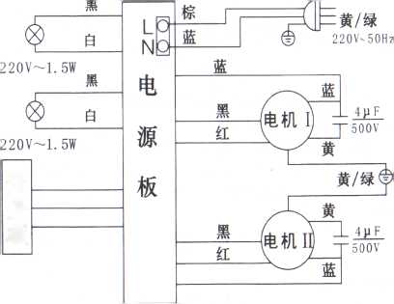

(如有更改恕不另行通知，请参照机身标识）

故障排除

|  |  |  |
| --- | --- | --- |
| 常见故障 | 故障原因 | 处理方法 |
| 灯不亮， 电机转动 | 灯泡坏 | 更换灯泡 |
| 射灯灯泡与灯庳接触不良 | 修理或更换 |
| 灯不亮， 电机不转动 | 插头与插座的接触不良 | 修理或更换 |
| 电源线断路 | 更换电源线 |
| 灯亮， 电机不转动 | 电机超温保护动作 | 稍候片刻再启动 |
| 电容烧坏 | 更换电容器 |
| 电机烧坏 | 更换电机 |
| 电源板、控制板故障 | 与维修部联系进行维修 |
| 机体剧烈振动， 噪声增大 | 油烟机悬挂不可靠 | 可靠悬挂主机 |
| 连接件固定螺钉松脱 | 拧紧螺钉 |
| 蜗壳支脚同定螺钉松脱 | 拧紧螺钉 |
| 电机固定螺钉松脱 | 拧紧螺钉 |
| 风轮安装未到位 | 安装到位 |
| 吸力不强 | 风轮受损或丟失平衡块 | 更换风轮 |
| 安装高度过高 | 安装至合适高度 |
| 厨房空气对流太大或密封太严 | 减少空气对流或适度打开门窗 |
| 排烟管过长 | 按说明书要求安装 |
| 室外风力太大 | 出风口安装防倒灌风帽 |
| 风网不能打幵 或关闭 | 1、 风网传动机构故障  2、 电源板故障 | 1、 与维修部联系进行维修  2、 更换电源板 |
| 风网关闭时 杂s定i立 | 风网打开时曾断电 | 将电源插头重新抜插1次 |

注意事项

1、 吸油烟机在炉灶消耗煤气或其它燃料时使用，房间必须通风良好。

2、 安装好的吸油烟机体左右应保持水平。

3、 安装风管应使出风口处略低，以防油污回流。且至机体的距离宜短，转弯宜少(一般一个)，以利排烟迅速。

4、 吸油烟机排出的气体不应排到用于排出燃烧煤气或其他燃料的烟雾使用的热烟道中^

5、 使用的电源电压、频率应与产品使用要求相符合。三芯电源插座须可靠接地，且至机体的距离应<1200毫米。

6、 更换灯泡应先切断电源。

7、 使用过程中，凡出现噪音异常、风轮不转、气味、烟雾等，应立即切断电源检查修理。若是电器故障，用户不 得擅自拆装，须联系维修部修理。

8、 擦洗风轮应小心，以防风叶变形而影响平衡。

9、 维护保养须先切断电源；电机、开关、接线部位等严禁带水清洗。

10、 严禁炉火直接烘烤吸油烟机。

11、 如果不按说明书规定的方法清洗，吸油烟机有起火的危险。

12、 如果电源软线损坏，为避免危险必须由制造厂或其维修部或类似的专业人员来更换。

装箱清单

|  |  |  |
| --- | --- | --- |
| 序号 | 名称 | 数量 |
| 1 | 主机 | 1台 |
| 2 | 说明书 | 1本 |
| 3 | 万向风管<|> 160mm | 1条 |
| 4 | 挂钩 | 1个 |
| 5 | 油槽 | 1个 |
| 6 | 4*6X60膨胀螺丝 | 3-6粒 |

售后服务

您的吸油烟机一旦出现异常而不能正常使用时，请按[故障排除]进行处

|  |  |
| --- | --- |
| 理。若仍解决不了，请与销售商或本公司在当地的特约维修点联系进行 维修，用户在使用本机时，不得擅自改动内部接线和结构，电源线不得 自行剪接引线，由此人为造成的一切后果，本公司一概不负责任。 | |
|  |  |
| 规格型号 | 广品名称 |
| 发票号码 | 购买曰期 |
| 地 址 | 购买商号地址 |
| 办公电话 | 住宅电话 |

首先感谢您选用本公司产品，本公司拥有完善的售后服务网络， 将使您好放心使用本产品。如产品发生故障，请尽快与当地特约维 修点或销售商联系。

保修须知

本产品自购买日起，享有一年免费保修期服务，并可获得永远为 您服务的保证。

保修期内，因产品质量问题而损坏的一切零部件实行免费保修； 保修期内，因人为损坏而更换零部件则酌情收取成本费；

超出保修期内的，同样享有保养维修服务，但需收回成本费与维

修费。